Муниципальное автономное дошкольное образовательное учреждение
«Детский сад №43 «Малыш»

ПРОЕКТ

ВО ВТОРОЙ МЛАДШЕЙ ГРУППЕ
«Петрушка в гостях у ребят »
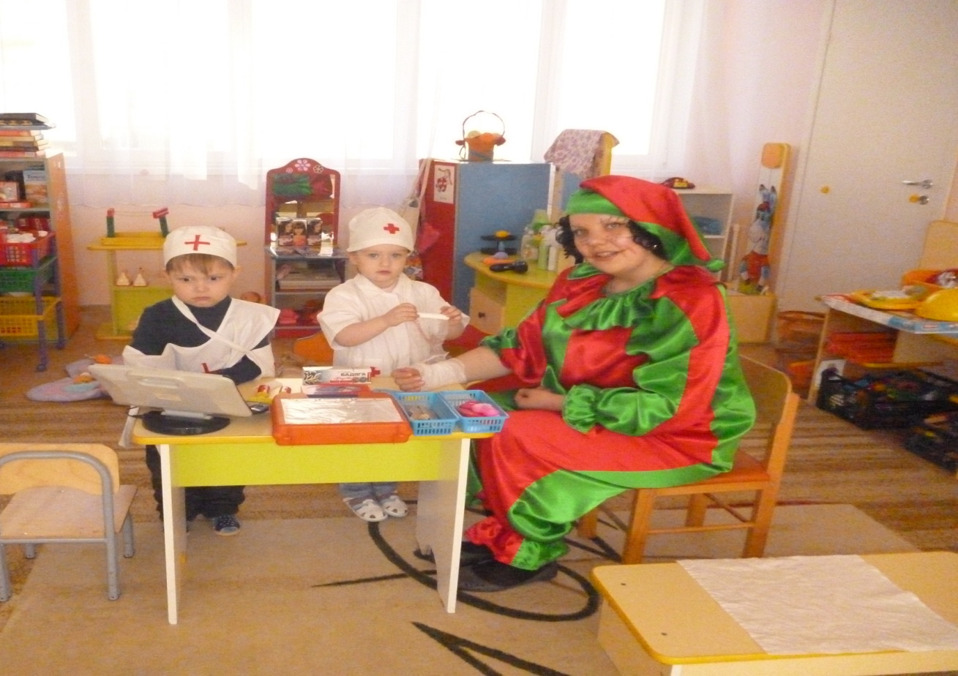
Воспитатель группы №9:
Таушканова Любовь Васильевна
2017год

Проект: «Петрушка в гостях у ребят » во второй младшей группе №9
Тема проекта: « Петрушка в гостях у ребят »
Сроки реализации: краткасрочный.
Тип проекта: творческий, групповой
Автор проекта: Воспитатель –Таушканова Л.В
Участники проектной деятельности: воспитатель, дети, родители.
Актуальность проблемы:
Ежегодно тысячи людей погибают от пожара. Часто виновниками пожара становятся дети: берут без разрешения спички, зажигают их в доме, во дворе, в подвалах, на чердаке, где хронятся много разных вещей. Когда спичка начинает жечь руку, ее бросают – огонь может попасть на занавеску, газету. Когда огонь распространяется – дети пугаются и убегают, еще хуже – прячутся. Что происходит дальше – все мы, к сожалению, знаем.
Часто дети самостоятельно пытаются включать газ. Огонь красив, он привлекает наше внимание, но пусть он будет только на свечке и в печке.
Цель: Формировать навыки безопасного поведения в быту, учить адекватным действиям в пожароопасных ситуациях.
Задачи:
1.Углублять и систематизировать знания о причинах возникновения пожаров; объяснять, чем опасен огонь; подвести к пониманию вероятных последствий детских шалостей.
2. Познакомить с правилами поведения при пожаре.
3.Убедить в необходимости выучить наизусть важную информацию о себе /фамилию, имя, домашний адрес и номер телефона/; учить набирать телефонный номер пожарной службы; формировать навыки общения с дежурным пожарной части.
4.Формировать навыки самостоятельности, воспитывать ответственное поведение.
5.Развивать познавательную активность, любознательность, воображение, мышление, коммуникативные навыки.
Формы работы: Игровая деятельность.
Дидактические игры: «Выбери пожароопасные предметы», «Горит – не горит», «Что нужно при пожаре», «Хорошо – плохо», «Отгадай загадку».
Сюжетно-ролевые: « Мы – помощники», «Пожарная служба спешит на помощь», «К нам гости пришли».
Игры – эстафеты: «На пожар», «Тушение пожара», «После пожара», «Пожарные спешат на помощь», «Пожарные тушат огонь».
Познавательная деятельность.
ОД «Не играйте с огнем», ОД «Пожарный герой, он с огнем вступает в бой»; познавательные беседы: «Огонь-друг, огонь-враг», «Чем опасен дым», «Пожар в квартире», «Детские шалости с огнем», «Пусть елка новогодняя нам радость принесет», «Осторожно - электроприборы», «Горючие вещества», «Лесной пожар»; «Мама забыла выключить утюг», «Папа оставил кастрюлю на плите», «В доме зажгли бенгальские огни»; обсуждение пословиц и поговорок, отгадывание загадок на противопожарную тематику; экскурсия в прачечную ( знакомство с утюгом и стиральной машиной); просмотр и обсуждение мультфильма «Кошкин дом» рассматривание иллюстраций на противопожарную тематику, опыты «Огонь и вода», «Огонь дышит».
Развитие речи. Тренинг с телефоном: «Алло, у нас пожар». Конструирование.
Конструирование композиций «Мой дом», «Детский сад», «Наша улица».
Исследовательская деятельность:Проведение опытов «Огонь и вода», «Огонь дышит».Ознакомление с художественной литературой. Чтение и обсуждение произведений С.Я.Маршака «Пожар», «Повесть о неизвестном герое», Н.Пикулев «Пожарная машина», К.И.Чуковский «Путаница».
Театрализованная деятельность: Драматизация сказки С.Я.Маршака «Кошкин дом».
Изобразительная деятельность: Рисование по рассказу С.Я.Маршака: «Повесть о неизвестном герое»; аппликация «Пожарная машина».
Физическое развитие:Игры для эстафеты: «На пожар», «Разведчик», «Тушение пожара», «После пожара», «Пожарные спешат на помощь».
Работа с родителями.
Анкетирование родителей; оформление стенда «01»; встреча с инспектором госпож надзора; папка-передвижка «Пожарная безопасность»; беседа «Чтобы не было беды»; выставка семейных работ на противопожарную тему; изготовление атрибутов к драматизации, конференция для родителей «Огонь-друг, огонь-враг».
Реализация проекта.
1. ОД: «Не играйте с огнем».
2. Тематическая выставка «Пожарная безопасность».
3. Выставка семейных творческих работ «Опасная пожар-птица».
4. Изготовление папки-передвижки «Пожарная безопасность».
5. Конференция для родителей: «Огонь-друг, огонь-враг».
6.Экскурсия в пожарную часть ( В детском саду).

